Geografija i ljepote BiH

Dragi moji učenici,

Već smo mnogo puta spominjali prelijepe rijeke, planine, jezera i prirodne parkove u Bosni i Hercegovini.

Znate da ispod Starog mosta u Mostaru protiče modrozelena Neretva, a kroz Sarajevo teče opjevana Miljacka. Una ima predivne slapoce, a još ljepše ima rijeka Pliva.

Naučili smo da rijeka Bosna izvire u Sarajevu, na čuvenoj turističkoj destinaciji, Vrelu Bosne. Pa ide kroz Visoko, Kakanj i Zenicu.

U Banja Luci teče rijeka Vrbas.

Znamo da ima još mnogo rijeka: Drina, Sana, Ukrina. Sve one i oni teku i uljepšavaju lijepu Bosnu i Hercegovinu.   
A planine? Ta velebna zdanja poput Bjelašnice, Vlašića i Igmana.

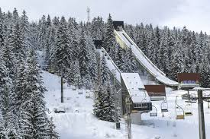

IGMAN

Spominjali smo i naučili da BiH ima jednu od posljednih očuvanih prašuma u Evropi – prašumu Peručicu.

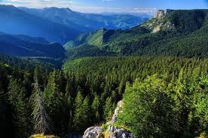

ZADATAK:

Sva prirodna bogatstva jedne zemlje, pa tako i BiH su ili bi trebala biti zaštičena. Što mislite u kojoj mjeri se štite prirodna bogatstva i što biste vi promijenili?  
Kako vi štitite okolinu i prirodu u kojoj živite?  
Što vam je najljepše u BiH što ste vidjeli ili o čemu smo učili?  
I za razonodu – pošto nećemo ići u BiH kada smo planirali nego kasnije šaljem vam video – virtualnu šetnju po Sarajevu. Tu ćete vidjeti sve o čemu smo pričali kada je riječ o Sarajevu:  
Latinsku ćupriju, Baščaršiju, Vječnu vatru, Vječnicu i još mnogo lijepih kadrova. Uživajte i čuvajte se ☺

<https://www.youtube.com/watch?v=cR0dk2egtMU>